AKCJA ŻONKIL

19 kwietnia przypadała 77. rocznica wybuchu powstania w getcie warszawskim – największego zbrojnego zrywu Żydów podczas II wojny światowej, a zarazem pierwszego powstania miejskiego w okupowanej Europie.
Tego dnia Muzeum Historii Żydów Polskich POLIN zorganizowało coroczną akcję społeczno-edukacyjną Żonkile.
Więcej o niej można przeczytać tutaj: https://www.polin.pl/pl/zonkile

W tym roku ze względu na koronawirusa Muzeum Historii Żydów Polskich opracowało program obchodów on-line.
Dla uczniów klas 4-6 ambasadorka akcji Żonkile, Barbara Kurdej-Szatan przeczyta fragmenty książek „Arka Czasu – czyli wielka ucieczka Rafała od kiedyś przez wtedy do teraz i wstecz” Marcina Szczygielskiego oraz „Pan Apoteker” Katarzyny Ryrych.
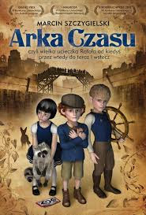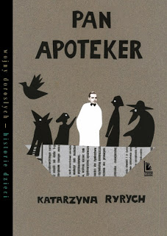
Obie książki opisują codzienność młodych bohaterów Rafała i Blumy, którzy musieli odnaleźć się w rzeczywistości zmienionej przez wojnę. Rafał to żydowski chłopiec mieszkający z dziadkiem w warszawskim getcie, zaś Bluma to ośmioletnia dziewczynka, którą poznajemy w dniu, w którym wraz ze swoją żydowską rodziną musi przeprowadzić się do krakowskiego getta.
Oto link:
https://www.youtube.com/watch?v=vjGIGct0DxA&feature=youtu.be

1.Zobaczymy żydowską ulicę, na której nierzadko bywało tłoczno i gwarno. Dowiemy się, jak wyglądała żydowska dzielnica dużego miasta w Polsce przed drugą wojną światową.
https://www.facebook.com/polinmuseum/videos/222721645808611/?__tn__=-R

2. Oprowadzanie po wystawie stałej Muzeum POLIN skierowane do uczniów klas 7-8
https://youtu.be/x9NN42DboMA
tps://youtu.be/XwsjJemL1r0
3. O pozostałych wydarzeniach można przeczytać tutaj:
https://polin.pl/pl/zonkile-2020-wydarzenia-edukacyjne?fbclid=IwAR19EyG9esQI3ogbAAbgHrph3_wWTNM7zJ7nx0itSpj6fd51Z6g6DJdmI_A
m. in. Cenny film "Nie było żadnej nadziei. Powstanie w getcie warszawskim 1943"
Film jest skierowany do uczniów klas 8 i starszych.

SERDECZNIE POLECAM!
D. Daź-Dolecka

